**Wojskowa Akademia Techniczna**



Ćwiczenia laboratoryjne z Podstaw Symulacji

**Sprawozdanie z lab 2**

Juliusz Świętoński WCY19KC1S1

**Zadanie #1:**

Wykonać symulację kolejkową w oprogramowaniu AnyLogic (wersja trial) kierując się tutorialem. Należy zwrócić uwagę na:

• Wprowadzane wartości,

• Użyte komponenty,

• Generację liczb losowych.

Eksperymentacja z modelem z tutoriala: dodać (dowolne) własne komponenty i opisać wykonane modyfikacje w sprawozdaniu

**Utworzony model:**

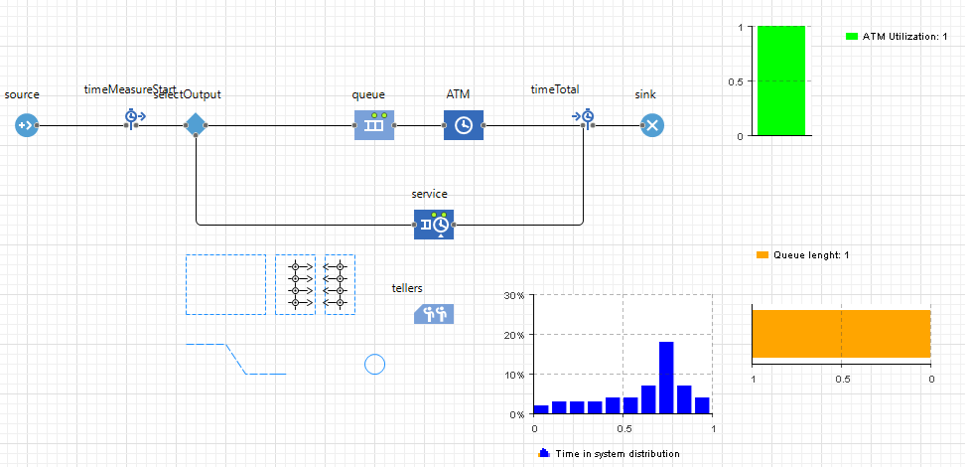

**Wprowadzane wartości:**

W komponencie source ważną wartością jest komórka arrival rate gdzie określona jest średnia liczba klientów przybywających na minutę .

W komponentach kolejkowych można także określić maksymalną pojemność tej kolejki

**Użyte komponenty:**

Komponent selectOutput pozwala na symulację wyboru klientów, w tym wypadku czy chcą skorzystać z bankomatu czy załatwić jakąś sprawę z pracownikiem banku.

**Generacja liczb losowych:**

Liczby losowe w przypadku tego modelu generowane są głównie przy użyciu funkcji Triangular()

Przyjmuje ona trzy parametry:

Min- Najmniejsza wartość jaka może być wygenerowana.

Mode- Oznacza w rozkładzie szczyt czyli wartość dla której prawdopodobieństwo jej wylosowania będzie największe.

Max- Największa wartość jaka może być wygenerowana.

Działanie funkcji dobrze obrazuje grafika dołączona przy dokumentacji tej funkcji:

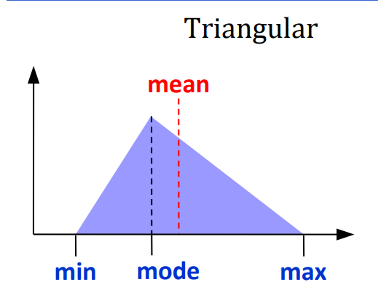

**Modyfikacje modelu**

Graficzny wygląd:

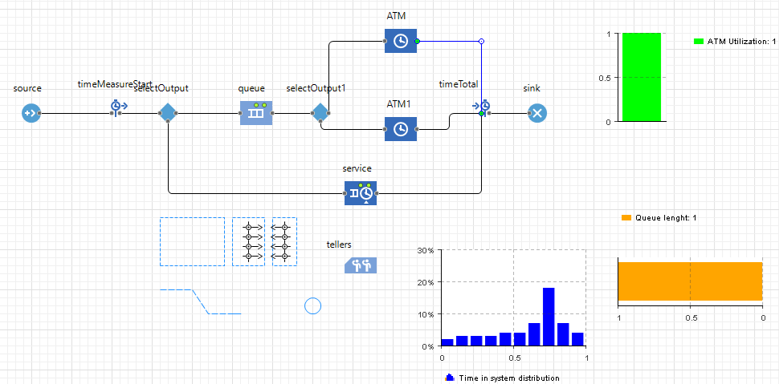

Postanowiłem sprawdzić jak będzie zachowywać się symulacja przy zwiększeniu ilości klientów oraz dodaniu 1 bankomatu.

Do tych modyfikacji wykorzystałem element selectOutput z jednakowym prawdopodobieństwem do wyboru jednego z bankomatów. Oba bankomaty obsługuje nadal jedna kolejka.

Dla tego modelu sprawdzę jaka jest maksymalna liczba klientów na minutę których bank może obsłużyć.

Po wykonaniu symulacji ustawionym parametrem arrival rate na 1.5 można zauważyć że system w pewnym momencie staje się niewydolny, jednak wynika to z zapełnieniu kolejki w komponencie service.

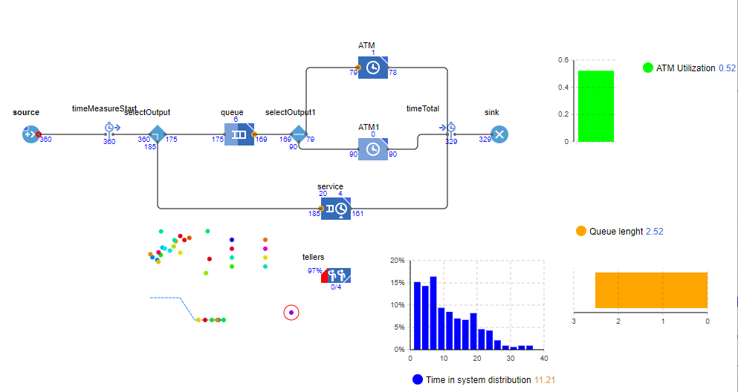

Po zmianie parametru wyboru usługi gdzie prawdopodobieństwo tego że dany klient będzie chciał skorzystać z bankomatu wynosi 0.75 system staje się niewydolny z powodu zapełnienia kolejki do bankomatów:

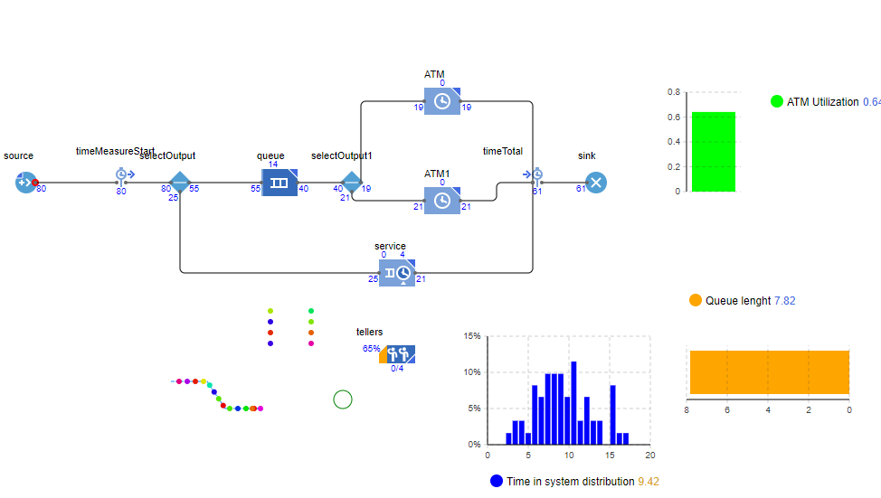

Zadanie #2: Zapoznać się z kodem z zajęć oraz dodać drugą kolejkę oraz gniazdo obsługi zgodnie z diagramem poniżej (klienci z pierwszej kolejki ustawiają się do kolejki drugiej. Po obsłużeniu opuszczają sklep). Czas obsługi w drugim gnieździe należy określić samodzielnie, ale w taki sposób, aby klienci względnie płynnie przechodzili przez kolejkę.

• Ile średnio klienci czekają w drugiej kolejce?

• Jaka jest średnia długość drugiej kolejki na przestrzeni symulacji?

• Jakie jest odchylenie standardowe dla czasu obsługi w drugim gnieździe?

• Wyznacz łączne czasy zajętości obu gniazd. Ile procentowo czasu było zajęte jedno i drugie gniazdo?

Diagramy które lepiej pozwoliły zrozumieć mi kod:

Przed zmianami kodu:

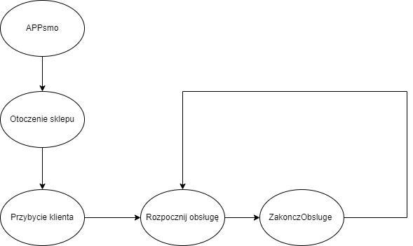

Każda strzałka oznacza powołanie przez obiekt nowego obiektu w kodzie.

Po zmianach kodu:

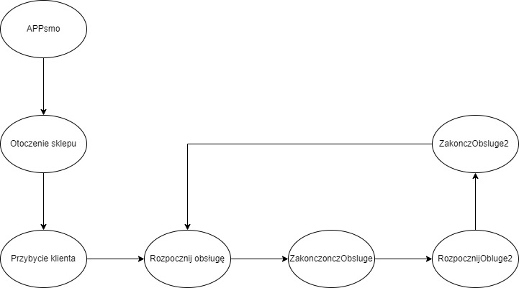

Ile średnio klienci czekają w drugiej kolejce?

Klienci średnio czekają w drugiej kolejce 3 minuty

Jaka jest średnia długość drugiej kolejki na przestrzeni symulacji?

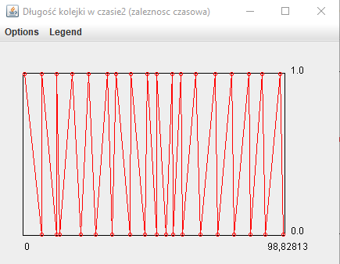

Jakie jest odchylenie standardowe dla czasu obsługi w drugim gnieździe?

Odchylenie standardowe dla czasu obsługi w gnieździe: 2.61

Wyznacz łączne czasy zajętości obu gniazd. Ile procentowo czasu było zajęte jedno i drugie gniazdo?